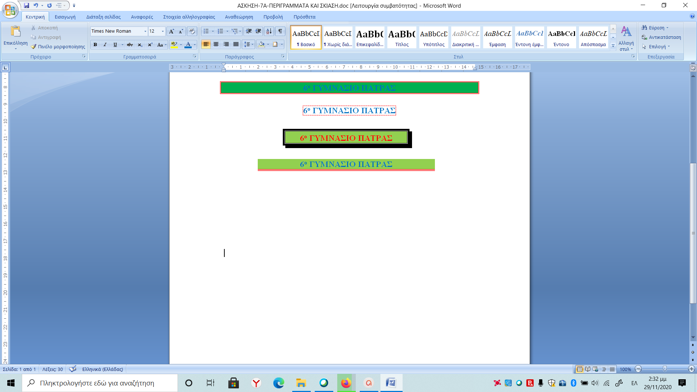**Δώστε στις παρακάτω παραγράφους τις αντίστοιχες μορφοποιήσεις**

**με περιγράμματα και σκίαση**

**ΟΙ ΜΟΡΦΟΠΟΙΗΣΕΙΣ ΠΟΥ ΕΔΩΣΑ**

6ο ΓΥΜΝΑΣΙΟ ΠΑΤΡΑΣ

6ο ΓΥΜΝΑΣΙΟ ΠΑΤΡΑΣ

6ο ΓΥΜΝΑΣΙΟ ΠΑΤΡΑΣ

6ο ΓΥΜΝΑΣΙΟ ΠΑΤΡΑΣ